

|  |  |
| --- | --- |
| **Reader Enquiries:** | **Press Contact:** |
| **congatec AG** | **SAMS Network** |
| Christian Eder | Michael Hennen |
| Phone: +49-991-2700-0 | Phone: +49-2405-4526720 |
| [info@congatec.com](mailto:info@congatec.com)  [www.congatec.es](http://www.congatec.es) | [info@sams-network.com](mailto:info@prismapr.com)  [www.sams-network.com](http://www.sams-network.com) |

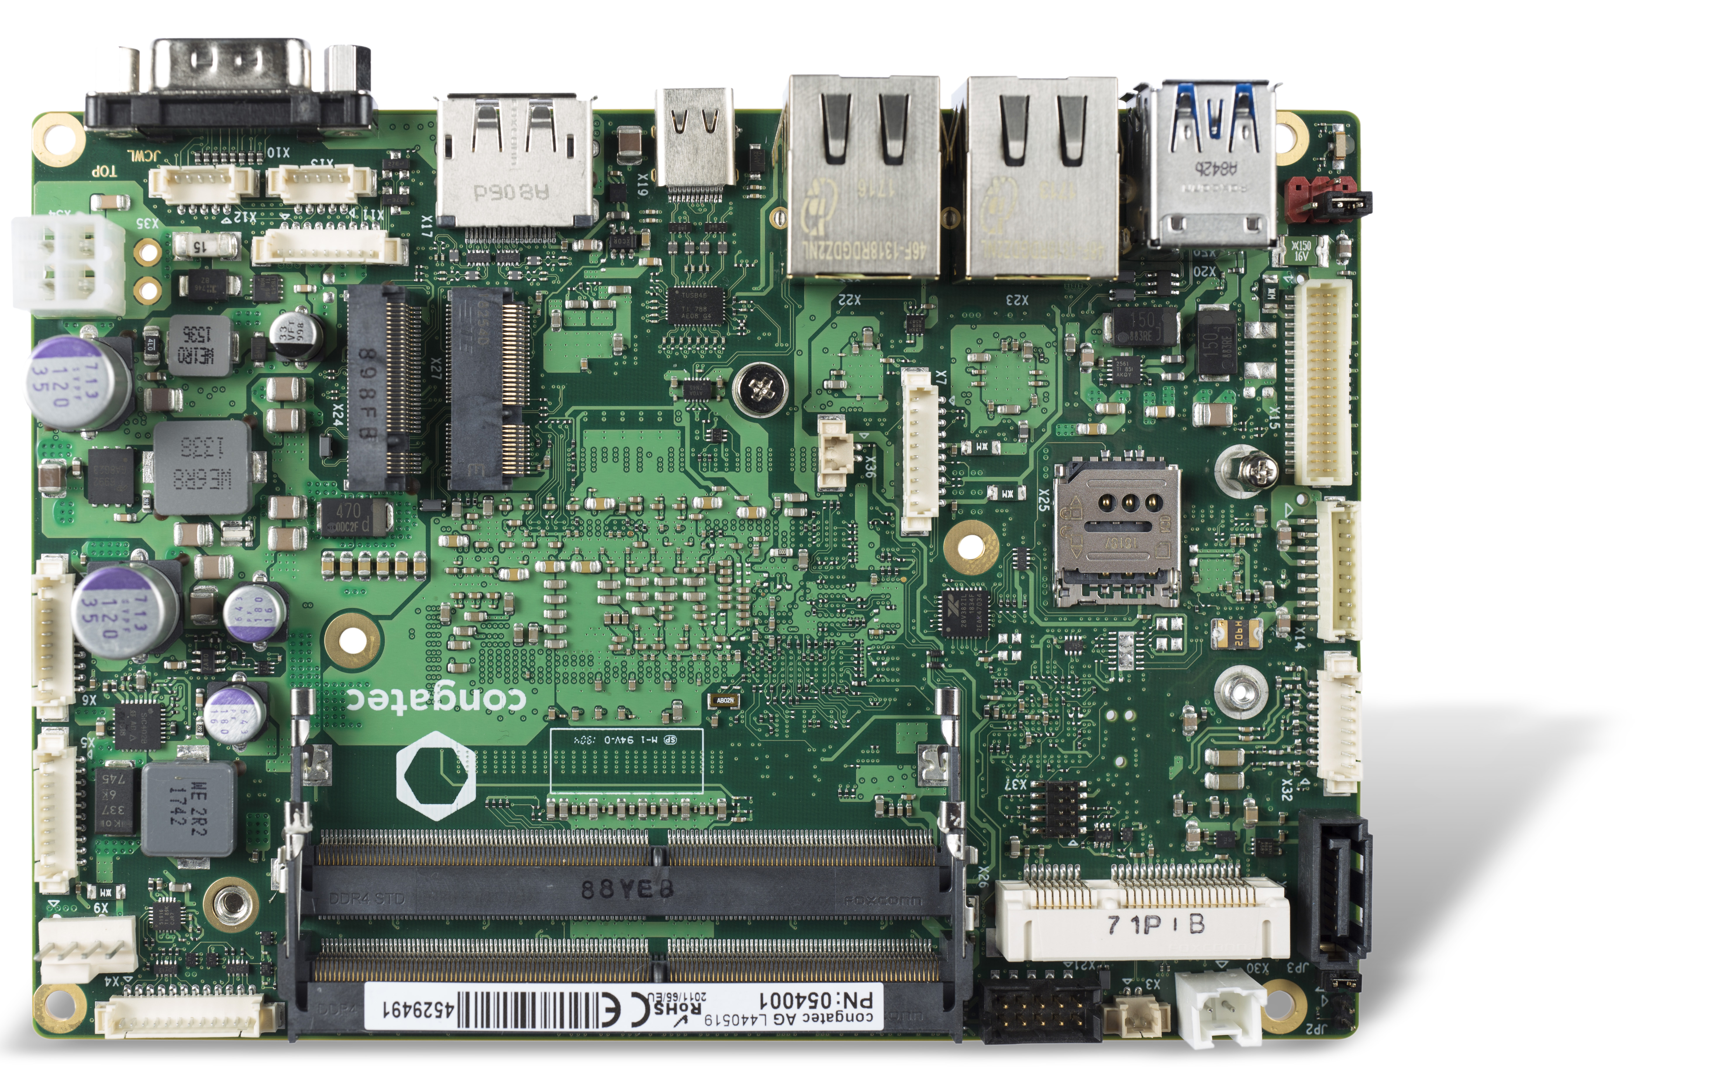

*Texto y foto también disponible online en:* [*https://www.congatec.com/es/congatec/notas-de-prensa.html*](https://www.congatec.com/es/congatec/notas-de-prensa.html)

**Nota de prensa**

Pruebas independientes confirman el excelente rendimiento   
del SBC de 3.5 pulgadas de congatec

**congatec lleva la potencia informática sin   
pérdidas a los campos industrials**

**Deggendorf, Alemania, 18 Febrero 2020 * * \***  congatec, un proveedor líder de productos informáticos embebidos de alto rendimiento, ha anunciado hoy que el nuevo SBC de 3.5 pulgadas conga-JC370 con procesadores Intel® Core ™ de octava generación (nombre en clave Whiskey Lake) ha recibido excelentes calificaciones de diseño en estudios independientes realizados por Elektor Magazine y también excelentes posiciones en pruebas de velocidad de UserBenchmark.

Con el Intel® Core ™ i5-8365UE, solo 4 GB de un posible de 64 GB de RAM, y ejecutando Windows 10 Pro, la versión probada de los nuevos SBC de 3.5 pulgadas congatec alcanzó el percentil 85 en la comparación general de UserBenchmark. Esto significa que quedó en la posición 15 de 100, promediado entre los resultados de miles de ordenadores, incluidos aquellos con procesadores que consumen mucha más energía. El indicador clave para el excelente diseño de la placa es el hecho de que la CPU en sí misma obtuvo una puntuación de 73,1%. Esto confirma que la mejor puntuación general se deriva de una excelente implementación, que incluye todos los componentes, como el conjunto de chips y los controladores externos.

"Todo el mundo lo sabe, incluso las mayores mejoras de rendimiento de un procesador pueden perderse si el diseño final de la placa no puede hacer que la potencia informática esté libre de pérdidas en los diversos campos industriales. Por lo tanto, estamos muy orgullosos de que nuestros nuevos SBCs de 3.5 pulgadas conga-JC370 hayan demostrado su excelente rendimiento informático en estas pruebas. Además, los resultados de la prueba subrayan que congatec sabe cómo diseñar las mejores placas de su clase”, afirma Martin Danzer, Director Product Management de congatec.

La prueba muestra además que la CPU también funciona muy bien con su TDP de 15 W cuando se tiene en cuenta el consumo de energía. En consecuencia, se descubrió que el conga-JC370 ofrece una relación potencia / vatio extremadamente buena, así como un excelente comportamiento térmico. Al ejecutar una prueba de esfuerzo en el SBC durante casi una hora con una utilización general de la CPU del 98,7%, no se necesitó aceleración para enfriar la CPU. Esto es importante para todas las aplicaciones que dependen de obtener el rendimiento completo en todo momento. Aún así, el consumo general de energía se mantuvo por debajo de 15 W y la temperatura media fue tan baja como 39,2 ° C, con un máximo de solo 61 ° C. Una razón de estos resultados excepcionales, además de la microarquitectura del procesador, es la refrigeración avanzada y personalizada que congatec proporciona para el SBC de 3.5 pulgadas conga-JC370. Las soluciones de refrigeración para el nuevo SBC de 3.5 pulgadas incluyen un difusor de calor, un diseño pasivo sin partes móviles para aplicaciones resistentes, así como un refrigerador activo para casos de uso de alto rendimiento. Las soluciones de refrigeración listas para aplicaciones son un gran beneficio para todos los OEM que buscan una plataforma comercial lista para usar.

Puede encontrar más información sobre los nuevos SBC de 3.5 pulgadas conga-JC370 con procesadores Intel® Core™ i7, Intel® Core™ i5, Intel® Core™ i3 y Celeron® U de bajo consumo de octava generación en: <https://www.congatec.com/en/products/35-sbc/conga-jc370.html>

o descargue el white paper en:<https://www.congatec.com/en/technologies/compact-35-inch-boards-with-8th-generation-intel-core-mobile-processors.html>

**Sobre congatec**congatec es una compañía de tecnológica en rápido crecimiento que se centra en productos informáticos embebidos. Los módulos informáticos de alto rendimiento se utilizan en una amplia gama de aplicaciones y dispositivos en automatización industrial, electromedicina, transporte, telecomunicaciones y muchos otros mercados verticales. congatec es el líder mundial del mercado en el segmento de módulos CoM con una excelente base de clientes desde empresas nuevas hasta compañías internacionales de primera clase. Fundada en 2004 y con sede en Deggendorf, Alemania, la compañía alcanzó ventas por 133 millones de dólares en 2018. Más información está disponible en nuestro sitio web en [www.congatec.com](http://www.congatec.com) o via [LinkedIn](https://www.linkedin.com/company/455449), [Twitter](https://mobile.twitter.com/congatecAG) y [YouTube](http://www.youtube.com/congatecAE).

* * *

*Intel and Intel Core, Celeron are registered trademarks of Intel Corporation in the U.S. and other countries.*